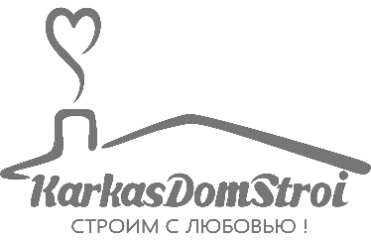 | Строительная компания "КаркасДомСтрой"  454014, г. Челябинск, ул. Солнечная, д.7, оф.609  тел. 8 (351) 230-00-20 – многоканальный  www.каркасдомстрой74.рф
СТРОИТЕЛЬНАЯ КОМПАНИЯ «КАРКАСДОМСТРОЙ» ИНН 743806196782 ОГРН 314746002400031
ЖИЛОЙ ДОМ С МАНСАРДНЫМ ЭТАЖЕМ, общая площадь 126м2.
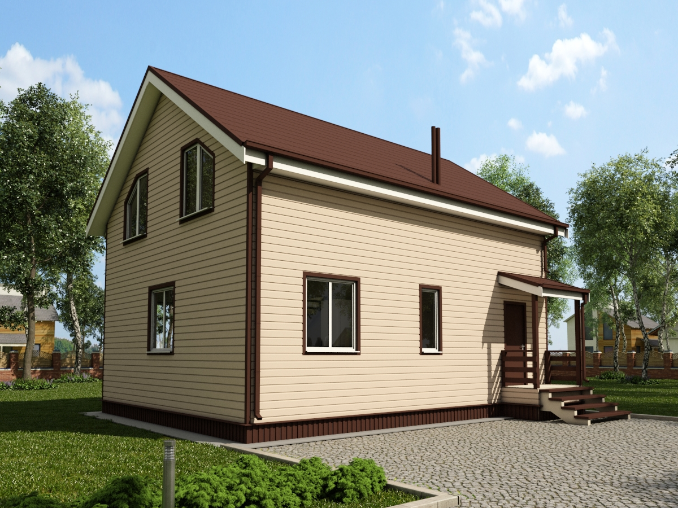
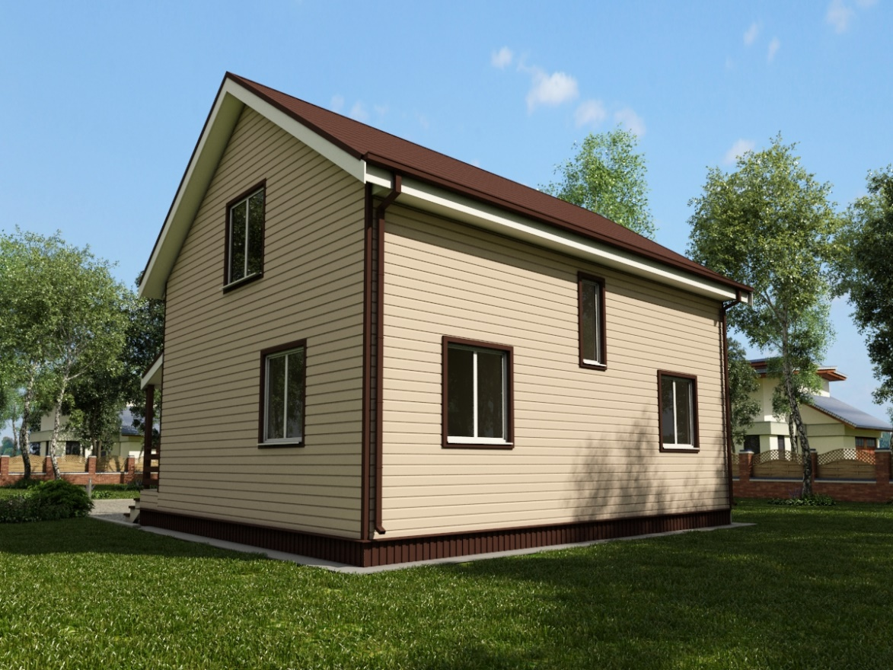
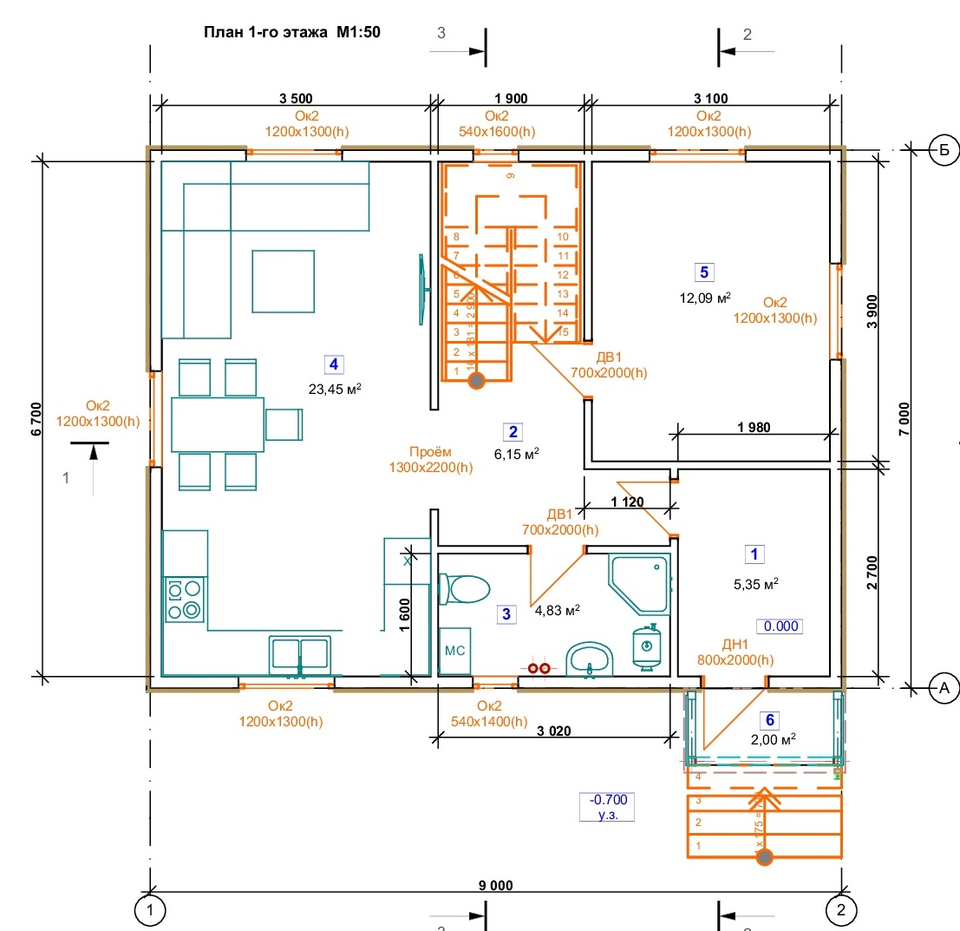
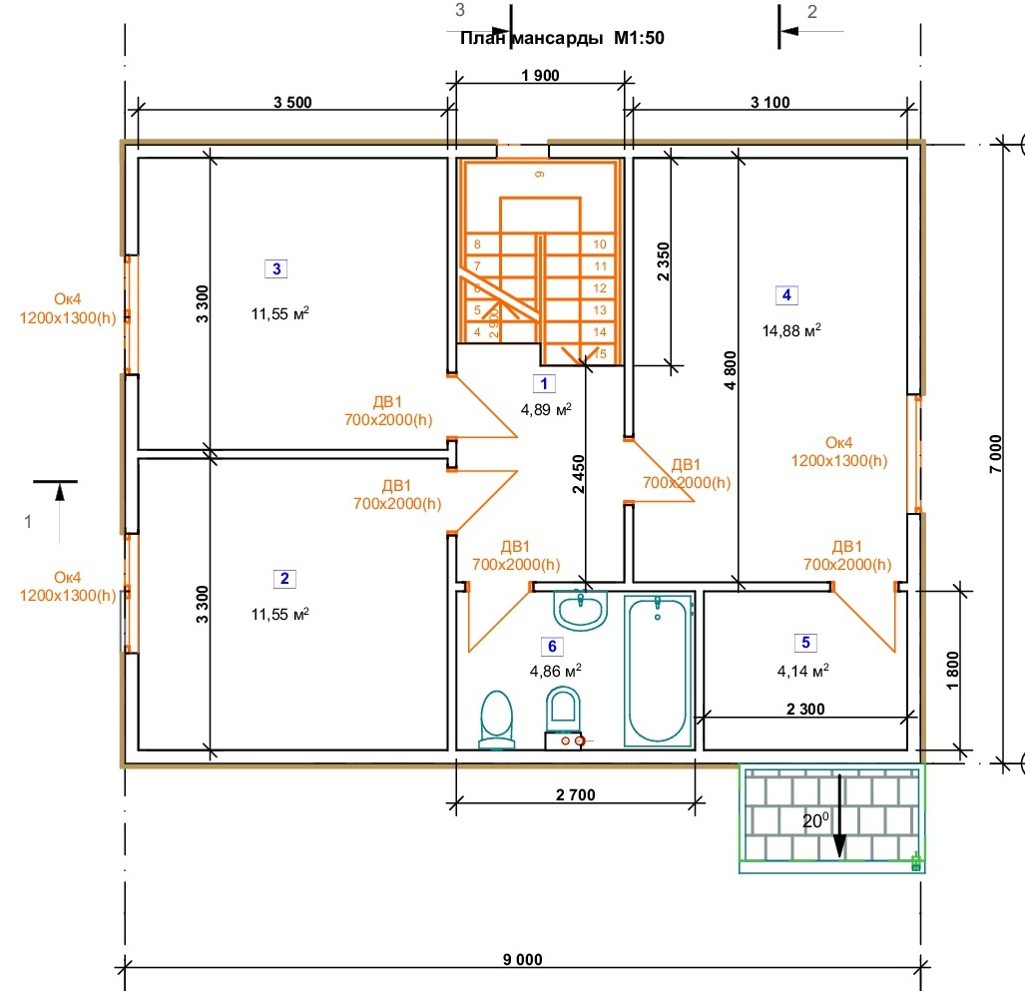
№ | НАИМЕНОВАНИЕ | ОПИСАНИЕ
1 | ФУНДАМЕНТ | - Винтовые сваи (Труба НКТ 89 стенка 7,5мм) с литым наконечником  - Усиление: укосины по периметру, уголок 45 мм
2 | ПОЛЫ | - лага доска 50х200мм (расстояние между лагами 350мм)  - черновой пол доска 25х100мм (расстояние между доской 200мм)  - базальтовая крошка высокой плотности (плотность 100кг/м3)  - паропроницаемая мембрана тип «D» в нижней части пола  - влагостойкая фанера 18мм со стороны жилой зоны
3 | СТЕНЫ, ПЕРЕГОРОДКИ | Стена внеш.:  - стойки доска 50х150мм (расстояние между стойками 590мм)  - базальтовый утеплитель плитный «ЭКОВЕР» плотностью 45кг/м3 в три слоя с перехлестом по 50мм  - профессиональные паропроницаемые мембраны «ИЗОСПАН-proff» тип «А» снаружи и тип «D» внутри, контр. обрешётка из бруска 25х50мм с обоих сторон (шаг 600мм)  Перегородки:  - стойки доска 50х100мм (расстояние между стойками 590мм)  - утеплитель (звукоизоляция) «KNAUF-КОТТЕДЖ» 100мм  - паропроницаемая мембрана «ИЗОСПАН» тип «А», контр. обрешётка из бруска 25х50мм с обоих сторон (шаг 600мм)  Высота от пола до потолочного перекрытия 2700мм
4 | КРОВЛЯ | - стропильная доска 50х200мм (расстояние между стропилами 590мм)  - контробрешётка, доска 25Х100мм, с расстоянием друг от друга 200мм.  - утеплитель рулонный 200мм  - паропроницаемая мембрана «ИЗОСПАН-proff» тип «АQ» с наружной стороны и тип «D» внутри.  - металлочерепица 0.45мм  - выпуск кровли не более 400мм.
5 | ПОТОЛОК | 1 этаж: потолок натяжной ПВХ (матовый/глянец, на выбор)  Мансарда: ГКЛ 9 мм., без покраски и без затирки швов
6 | ВНЕШ. ОТД. | - Текстурный сайдинг WoodSlide, «DOCKE»
7 | ВНУТР.ОТДЕЛКА | Стены, перегородки: ГКЛ 12 мм., без покраски и без затирки швов
8 | СОФИТЫ | Подшивка поднебесников и торцов (пластик перфорированный «Docke»)
9 | ОКНА, ОСТЕКЛЕНИЕ | 1200х1300мм. п.о. - 8 шт.  540х1300мм. п. - 1 шт.  540х1600мм. - 1 шт.  Описание оконных изделий:  - пластиковые, белые, профиль «EXPROFF» 58мм, фурнитура «MACO»  - 2х камерные (3 стекла)  - энергосберегающие напыление  - москитная сетка  - подоконник пластиковый  - окантовка
10 | ВОДОCТОЧНАЯ СИСТЕМА | Водосточная система «DOCKE» (пластик)
11 | ДВЕРИ | - входная металлическая утепленная, Уфимка (пр-во Россия) - 1шт
12 | ЛЕСТНИЦА | Поворотная с площадкой из сухого клееного щита, сосна, без покраски
13 | ВХОДНАЯ ГРУППА | - козырек прямой, металлочерепица,0,45мм.  - ступени, перила: сосна естественной влажности  - столбы (сухой клееный брус, 100мм. без покраски)

ВНУТРЕННИЕ ИНЖЕНЕРНЫЕ СИСТЕМЫ
№ | НАИМЕНОВАНИЕ | ОПИСАНИЕ
1 | ЭЛЕКТРИФИКАЦИЯ | - сборка и монтаж электрощита на автоматах «Schneider»  - прокладка пожаробезопасным кабелем «NYM» 3х1,5мм и 3х2,5мм (без установки розеток и осветительных точек)
2 | ОТОПЛЕНИЕ | - прокладка пожаробезопасным кабелем «NYM»  - Энергосберегающие электроконвекторы «КОУЗИ» 450Вт, 720 ВТ  - терморегулятор «EBERLE» 16A Germany (в каждом помещении)
3 | ГВС/ХВС | Разводка полипропиленовой трубой 25мм с стекловолоконным армированием.  1 этаж: с/у-кухня  Мансардный этаж: сан. узел
4 | КАНАЛИЗАЦИЯ | Разводка пластиковыми трубами 50мм и 110мм  1 этаж: сан. узел - кухня  Мансардный этаж: сан. узел
5 | ВЕНТИЛЯЦИЯ | - Вывод фановой трубы на крышу

Итого: 2 100 000 (два миллиона сто тысяч) рублей.
Срок сдачи 3,5-4 месяца. Гарантия 5 лет.
Для Вас мы предлагаем удобную форму поэтапных расчетов с фиксацией стоимости при заключении договора независимо от роста инфляции.
Мы используем только качественные проверенные материалы, используя при этом дорогой автоматизированный пневмо и электроинструмент.
Весь пиломатериал распилен на профессиональной импортной дисковой пилораме и имеет идеальную геометрию размеров. Более детально Вы можете ознакомиться с технологией строительства, посетив наш офис по адресу г. Челябинск, ул. Солнечная, д.7, оф.609.Либо посетить наши строй площадки и получить скидку на определенную часть строительства.
С Уважением, Никита. СК «КаркасДомСтрой»
+7 9000 76-55-14

